14 septembre
Dégustation de miel
Julien nous a expliqué la différence entre : abeilles, guêpes et frelons. Puis nous avons gouté au miel de chez lui !
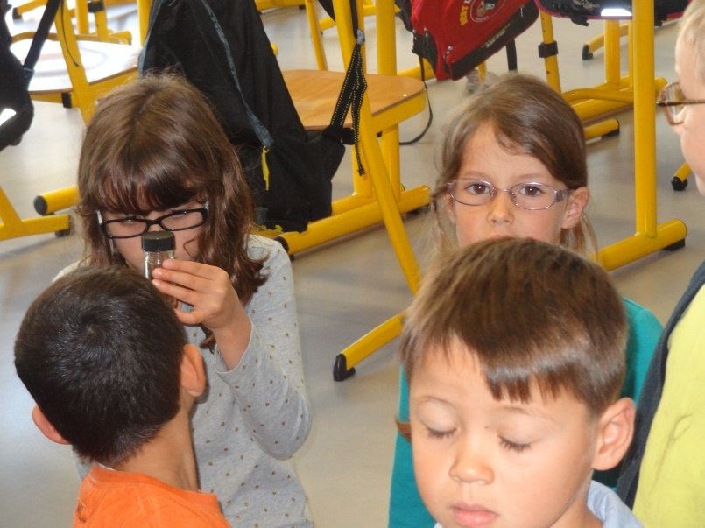 | 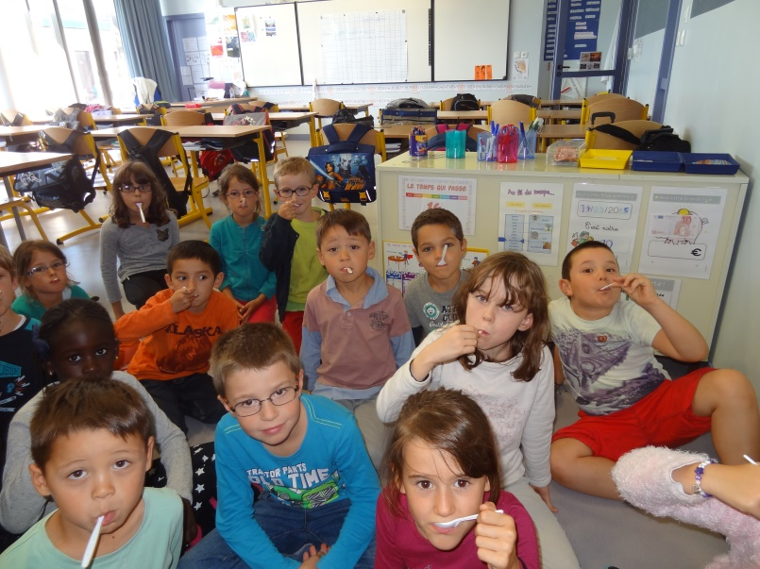
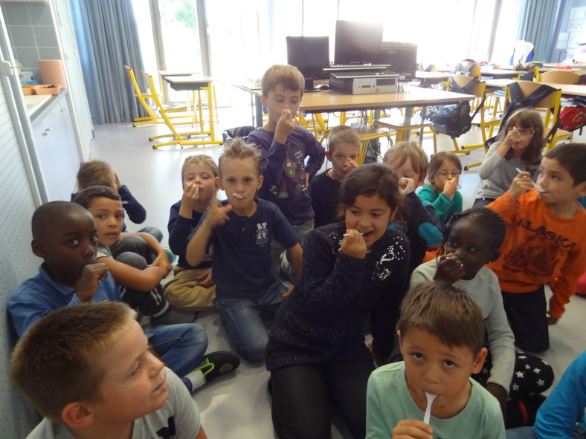 | 